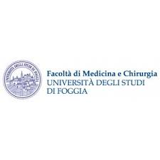

CORSO DI LAUREA IN INFERMIERISTICA

INSEGNAMENTO: INFERMIERISTICA OSTETRICO/GINECOLOGICA II anno II semestre

Presidente del modulo: Dr.ssa Sara FALCONE

RISULTATI RELATIVI ALL’ESAME sostenuto il28/07/2022

DOCENTI:

FALCONE SARA CASTIGLIEGO GIANLUCA TROTTA LIBERA MENDUNI ROBERTO

570426 24/30 25/30 25/30 28/30

567899 18/30 28/30 25/30 27/30

571276 23/30 28/30 26/30 30/30

570405 23/30 30/30 25/30 30/30

570416 27/30 30/30 con lode 25/30 29/30

570432 18/30 27/30 25/30 29/30

Dr.ssa Sara FALCONE